Kompakt endüstriyel PC için daha yüksek performans
B&R, başarılı Automation PC 2100’ün yeni varisini tanıtıyor
Automation PC 2200 ile B&R, kompakt endüstriyel PC’lerin başarılı 2000 serisinin yeni jenerasyonunu tanıtıyor. Automation PC 2200, Apollo-Lake jenerasyonunun en yeni Intel Atom işlemcileriyle donatılmıştır ve Box-PC ya da Panel PC seçenekleriyle mevcuttur.
Kompakt boyutlarına rağmen Automation PC 2200 tam teşekküllü bir PC sistemidir. İşlemci performansı tamamen ölçeklenebilir ve Automation PC 2200 çift veya dört çekirdekli işlemci seçenekleriyle mevcuttur. İşletim sistemi Windows 10 IoT Enterprise veya Linux’dur. B&R Hipervizörü sayesinde gerçek zamanlı işletim sistemi Automation Runtime PC’de aynı anda kullanılabilir. Automation PC 2200, bir IoT-Gateway ya da tam teşekküllü bir Edge-Controller veya Egde-Device olarak da idealdir.
Esnek panel bağlantısı
Box-PC olarak kullanımında opsiyonel olarak SDL4 için bir arayüz mevcuttur. Bu dijital iletim teknolojisi panellerin 100 metreye kadar bir mesafede çalışmasını mümkün hale getirir.
Tamamen bakım gerektirmez
Tüm varyantlar fansız oldukları için endüstriyel PC’ler dönen parçalar olmadan da işleyebilir. Bu da Automation PC 2200’ı tamamen bakım gerektirmez bir hale getirir. 2 Gigabit-Ethernet ve USB 3.0 Arayüzü standart olarak entegre edilmiştir. POWERLINK veya CAN gibi Fieldbus bağlantıları ayrı ayrı konfigüre edilebilir. Veri taşıyıcıları 256 GB'a kadar depolama alanına sahip kompakt CFast kartları olarak mevcuttur.

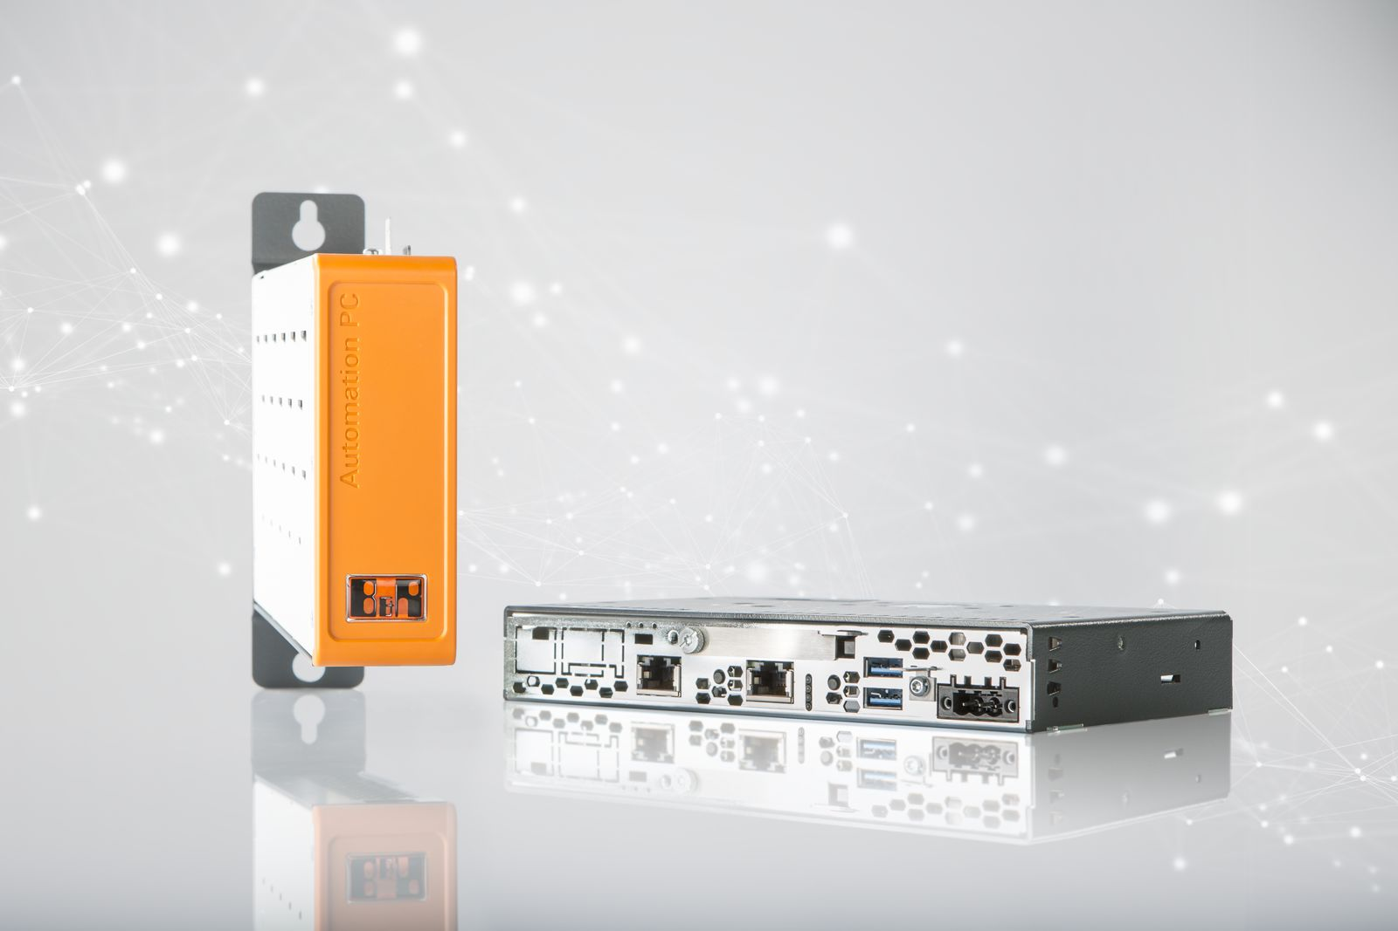
Automation PC 2200, Apollo-Lake jenerasyonunun en yeni Intel Atom işlemcileriyle donatılmıştır ve Box-PC ya da Panel PC seçenekleriyle mevcuttur.

B&R Hakkında
ABB Grubunun bir bölümü olan B&R, merkezi Avusturya'da bulunan endüstriyel otomasyon alanında global bir liderdir. B&R, neredeyse her sektördeki müşterilere makine ve fabrika otomasyonu, hareket kontrolü, HMI ve entegre güvenlik teknolojisi için eksiksiz çözümler sunmak üzere en son teknolojiyi ileri mühendislikle birleştiriyor. OPC UA, POWERLINK ve openSAFETY gibi Endüstriyel IoT iletişim standartlarının yanı sıra Automation Studio yazılımıyla B&R, otomasyon mühendisliğinin geleceğini sürekli olarak yeniden tanımlıyor. B&R'ı endüstriyel otomasyonun ön saflarında tutan yenilikçi ruh, süreçleri basitleştirme ve müşteri beklentilerini aşma taahhüdünden kaynaklanmaktadır.
Daha fazla bilgi için www.br-automation.com adresini ziyaret edin.

